****Tinkercad Circuits Level 1:

Bringe eine LED zum Leuchten!

**Mit „Tinkercad Circuits“ kannst du ganz einfach elektrische Schaltungen bauen und dabei spielerisch die Welt der Elektronik entdecken! Du brauchst dafür nichts weiter als diese Anleitung und einen Computer oder ein Tablet mit Internetzugang.**

**So geht’s:**

1. Öffne deinen Internet-Browser und gib in der Adresszeile [www.tinkercad.com](http://www.tinkercad.com) ein.
2. Klicke rechts oben auf „Jetzt beitreten“.
3. Wähle „ein persönliches Konto erstellen“ und schließe den Anmeldeprozess ab.
4. 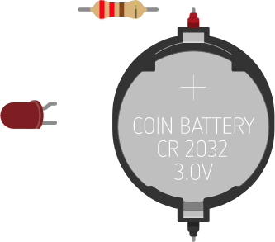Klicke links auf  und dann auf . Ein neues Projekt öffnet sich! Links ist deine (noch) leere **Arbeitsfläche**, rechts werden dir verschiedene elektrische Bauteile angezeigt.
5. Los geht‘s! Ziehe eine **LED**, einen **Widerstand** und eine **3V-Knopfzelle** auf die Arbeitsfläche (siehe rechts).  
   Mit der H:\Museumspädagogik\techLAB\easy things to do\_Grafikvorlagen\Keyboard_icons\300dpi\big\r_big.png -Taste kannst du ein angeklicktes Bauteil drehen.

Was ist das?

Die **LED** (*light-emitting diode*) ist eine kleine Lampe, die aus Elektrizität Licht produziert. Strom kann nur in eine Richtung durch sie durchfließen, weshalb sie nur „richtig“ angeschlossen leuchtet. Der Strom der durch eine LED fließt muss durch einen Widerstand begrenzt werden, sonst würde sie zu heiß werden und durchbrennen!

Der **Widerstand** ist ein Bauteil das begrenzt wie viel Strom durch ihn fließen kann. Die „Stärke“ des Widerstands wird in Ohm (Ω) angegeben. Je größer der Wert, umso weniger Strom kann durch den Stromkreis fließen!

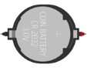

Die **3V-Knopfzelle** ist eine Batterie. Sie ist die Energiequelle die unsere LED zum Leuchten bringt.

1. Klicke auf den Widerstand H:\Museumspädagogik\techLAB\easy things to do\P_Circuits_Level1_LED\gfx\Widerstand_freigestellt_2.png und ändere im kleinen Fenster rechts oben seinen Wert auf 220 Ω. Achte darauf, dass du die Einheit von „kΩ“ auf „Ω“ änderst.

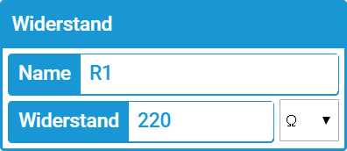

1. Wenn du willst, kannst du jetzt auch die Farbe deiner LED ändern!
2. 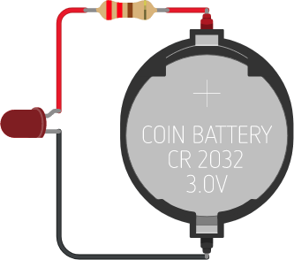Jetzt verbinden wir alles miteinander: wenn du auf die Anschlüsse von Bauteilen klickst, kannst du sie mit einem Draht verbinden. Achte darauf, dass das geknickte Beinchen der LED mit dem roten (positiven) Anschluss der Batterie verbunden ist!
3. Du kannst die Farbe eines Drahts ändern, indem du ihn anklickst und im kleinen, blauen Fenster eine andere Farbe auswählst. Das kann dir dabei helfen deinen Schaltkreis übersichtlicher zu machen.

Dein Schaltkreis ist fertig aufgebaut!   
Klicke auf  um den Strom anzulegen.

* Deine LED leuchtet? Gratulation! Du bist bereit für Level 2!
* Deine LED leuchtet nicht? Klicke auf  damit du den Schaltkreis verändern kannst. Überprüfe:
* Sind alle Bauteile wie im Bild oben miteinander verbunden?
* Stimmen der Wert und die Einheit deines Widerstandes (220 Ω)?
* Ist die LED richtig herum angeschlossen (siehe Punkt 8)?

[](https://emojipedia.org/google/android-10.0-march-2020-feature-drop/thinking-face/)Bonus Level:

Mache folgenden Änderungen an deinem Schaltkreis und überprüfe,   
ob die LED dadurch anders leuchtet:

* Verändere den Wert des Widerstandes auf 1 Ω oder 10 000 Ω.
* Setze den Widerstand auf der schwarzen Kabelseite der LED ein.

Tipp: *Du kannst Bauteile und Drähte löschen, indem du sie anklickst und H:\Museumspädagogik\techLAB\easy things to do\_Grafikvorlagen\Keyboard_icons\300dpi\big\entf_big.png drückst.*